Université Hassan 1er
ÉCOLE NATIONALE DE COMMERCE ET DE GESTION
DE SETTAT

COMPTE RENDU DE PROJET
Classification du Risque de Dilution Actionnariale
par Machine Learning — Support Vector Machine (SVM)

Module : | Intelligence Artificielle & Data Science — L3 S8
Filière : | CAC 2 — L3 S8
Réalisé par : | Hamza M’ZIZ & Razki HIBA
Encadrant : | Mr. LARHLIMI
Période : | Semestre 8 — Année Universitaire 2024–2025

Année Universitaire 2024–2025

SOMMAIRE

I. Introduction — Thématique, Dataset et Méthode d'Apprentissage 3
I.1 Contexte et thématique 3
I.2 Description du dataset BVC/AMMC 3
I.3 Méthode d'apprentissage supervisé : le SVM 4
II. Préparation et Analyse Exploratoire des Données 5
II.1 Statistiques descriptives par classe 5
II.2 Visualisations exploratoires 6
III. Modélisation SVM — Pipeline et Entraînement 7
IV. Optimisation des Hyperparamètres (GridSearchCV) 9
V. Analyse des Features — Permutation Importance 10
VI. Réduction Dimensionnelle ACP 11
VII. Courbe d'Apprentissage et Généralisation 12
VIII. Interprétation et Prédiction Opérationnelle 13
IX. Conclusion et Perspectives 14
Références Bibliographiques 15

Index des figures et tableaux
Figure 1 — Analyse exploratoire — distribution, corrélations, boxplots, heatmap 6
Figure 2 — Matrice de confusion (test set) et validation croisée 5-fold 8
Figure 3 — Heatmap GridSearchCV : accuracy RBF en fonction de C et gamma 9
Figure 4 — Permutation Importance des 9 features (meilleur modèle) 10
Figure 5 — Projection ACP 2D + Biplot des contributions des variables 11
Figure 6 — Courbe d'apprentissage — score train vs validation 12
Tableau 1 — Description des 9 variables du dataset 4
Tableau 2 — Remapping Score 5 → 3 classes 4
Tableau 3 — Statistiques moyennes par classe de risque 5
Tableau 4 — Architecture du pipeline SVM 7
Tableau 5 — Métriques de classification par classe (test set) 8
Tableau 6 — Résultats GridSearchCV 9
Tableau 7 — Importance des features par permutation 10
Tableau 8 — Prédictions sur sociétés réelles (extrait) 13
Tableau 9 — Prédictions sur sociétés hypothétiques 13

I. INTRODUCTION — THÉMATIQUE, DATASET ET MÉTHODE D'APPRENTISSAGE

I.1 Contexte et thématique
La dilution actionnariale constitue l'un des risques les plus sensibles pour les investisseurs opérant sur les marchés financiers émergents. Elle désigne le phénomène par lequel une augmentation du capital social d'une entreprise réduit mécaniquement la quote-part de chaque actionnaire existant dans les fonds propres et les bénéfices distribués. Dans le contexte de la Bourse de Casablanca (BVC), marché de référence de la région MENA, et sous la supervision de l'Autorité Marocaine du Marché des Capitaux (AMMC), la maîtrise de ce risque revêt une importance stratégique pour tout investisseur institutionnel ou particulier.
La présente étude développe un modèle de classification supervisée capable d'identifier, à partir d'indicateurs financiers objectifs, le niveau de risque de dilution actionnariale d'une société cotée à la BVC. Le risque est segmenté en trois niveaux (voir Tableau 2) : FAIBLE, MODÉRÉ et ÉLEVÉ. La liste complète des variables utilisées est présentée dans le Tableau 1. Les résultats visuels complets sont détaillés en Figure 1 à Figure 6.

I.2 Description du dataset BVC/AMMC
Le dataset a été constitué à partir des publications officielles de la BVC et des rapports de l'AMMC sur la période 2022–2025. Il comprend 30 sociétés cotées couvrant l'ensemble des secteurs de la place casablancaise : bancaire, télécommunications, immobilier, industrie, énergie, agroalimentaire, santé, technologie et assurances.

Tableau 1 — Description des 9 variables financières du dataset BVC/AMMC
Variable | Description | Type | Unité
NbAugCap_3ans | Nombre d'augmentations de capital sur 3 ans | Quantitative | Entier
DilutionCumulée | Taux de dilution cumulé sur les 3 dernières années | Quantitative | %
Gearing | Ratio dette nette / fonds propres | Quantitative | %
CouvertureFP | Ratio de couverture des fonds propres | Quantitative | x
PrimeEmission | Prime d'émission lors de la dernière augmentation de capital | Quantitative | %
VarBPA | Variation du Bénéfice Par Action sur l'exercice | Quantitative | %
ProgrammeRachat | Existence d'un programme de rachat d'actions | Binaire | 0/1
StockOptions | Attribution de stock-options aux dirigeants | Binaire | 0/1
PctActRef | Pourcentage de l'actionnariat de référence | Quantitative | %

La variable cible « Risque3 » résulte d'un remapping du score d'origine sur 5 niveaux en 3 classes opérationnelles (Tableau 2), permettant une lecture claire pour les analystes financiers.

Tableau 2 — Remapping Score original (1–5) vers les 3 classes cibles
Score d'origine (1–5) | Classe cible | Label | Effectif
1 et 2 (Très Faible + Faible) | Classe 1 | FAIBLE | 19 sociétés (63%)
3 (Modéré) | Classe 2 | MODÉRÉ | 4 sociétés (13%)
4 et 5 (Élevé + Très Élevé) | Classe 3 | ÉLEVÉ | 7 sociétés (23%)

I.3 Méthode d'apprentissage supervisé : le Support Vector Machine (SVM)
Le Support Vector Machine (SVM) est un algorithme d'apprentissage supervisé fondé sur la maximisation de la marge entre les classes [[1]]. Son objectif est de construire l'hyperplan de séparation à marge maximale dans l'espace des features — ou, grâce au kernel trick, dans un espace de dimension supérieure. Les paramètres C et gamma sont optimisés par GridSearchCV (Tableau 6, Figure 3).
Dans le cadre de cette étude, le SVM est configuré avec un noyau RBF (Radial Basis Function) adapté aux relations non-linéaires. Le pipeline complet est décrit dans le Tableau 4. La stratégie One-vs-One est appliquée pour la classification à 3 classes. La fonction de décision s'écrit : f(x) = sign(Σᵢ αᵢ yᵢ K(xᵢ, x) + b), avec K(xᵢ, xⱼ) = exp(−γ ‖xᵢ − xⱼ‖²).

II. PRÉPARATION ET ANALYSE EXPLORATOIRE DES DONNÉES

II.1 Statistiques descriptives par classe
L'analyse des statistiques moyennes par classe (Tableau 3) révèle des patterns discriminants forts. Les sociétés à risque FAIBLE présentent une dilution cumulée quasi nulle (0,87%), un gearing maîtrisé (39%) et une variation positive du BPA (+5,04%). À l'opposé, les sociétés classées ÉLEVÉ affichent une dilution moyenne de 25,36%, un gearing de 116,86% et une variation du BPA fortement négative (−18,81%). Ces tendances sont clairement visibles dans la Figure 1 (boxplots G4 et G5).

Tableau 3 — Statistiques moyennes par classe de risque (dataset BVC/AMMC, n=30)
Variable | FAIBLE (n=19) | MODÉRÉ (n=4) | ÉLEVÉ (n=7)
Nb Augmentations Capital | 0,16 | 1,00 | 1,71
Dilution Cumulée (%) | 0,87 | 13,02 | 25,36
Gearing (%) | 39,00 | 75,00 | 116,86
Couverture Fonds Propres (x) | 4,11 | 1,46 | 1,00
Prime d'Émission (%) | 1,62 | 9,50 | 8,36
Variation BPA (%) | +5,04 | +8,20 | −18,81
Programme Rachat (0/1) | 0,37 | 0,00 | 0,00
Stock-Options (0/1) | 0,11 | 0,00 | 0,14
% Actionnariat Référence | 55,46 | 48,15 | 45,09

II.2 Visualisations exploratoires
La Figure 1 présente l'analyse exploratoire en 6 représentations graphiques : (G1) distribution des 3 classes, (G2) corrélations features–risque (DilutionCumulée et VarBPA étant les plus fortes — voir Figure 4 pour confirmation par permutation), (G3) nuage de points Dilution vs Gearing avec tickers annotés, (G4–G5) boxplots par classe pour les deux variables les plus discriminantes, et (G6) matrice de corrélation inter-features.

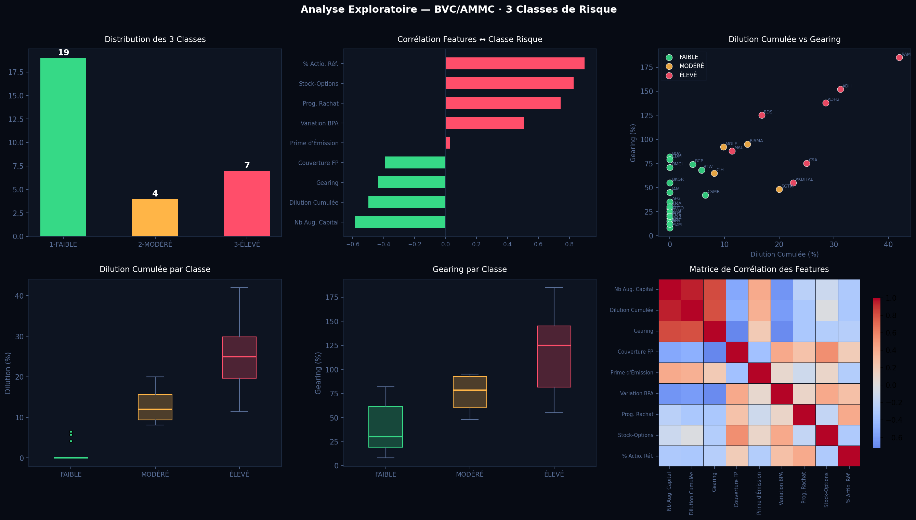
Figure 1 — Analyse exploratoire : distribution des classes, corrélations et dispersion des features clés (BVC/AMMC, 30 sociétés). G2 anticipe les résultats de la Figure 4.
La matrice de corrélation (G6 de la Figure 1) révèle une forte co-linéarité entre NbAugCap_3ans et DilutionCumulée. La corrélation avec la classe de risque est la plus élevée pour DilutionCumulée, VarBPA et Gearing — ce qui sera confirmé quantitativement par la Permutation Importance (Tableau 7, Figure 4).

III. MODÉLISATION SVM — PIPELINE ET ENTRAÎNEMENT

III.1 Architecture du pipeline
Le pipeline repose sur deux étapes enchaînées détaillées dans le Tableau 4 : normalisation par StandardScaler puis classifieur SVC RBF. Le paramètre class_weight='balanced' compense le déséquilibre des classes visible dans la Figure 1 (G1 : 63% FAIBLE, 23% ÉLEVÉ, 13% MODÉRÉ).

Tableau 4 — Architecture du pipeline SVM (StandardScaler → SVC RBF)
Étape | Composant | Paramètre | Valeur
1 | StandardScaler | with_mean / with_std | True / True
2 | SVC (RBF) | kernel | rbf
2 | SVC (RBF) | C (pénalité) | 10 initial → 1 optimal (voir Tableau 6)
2 | SVC (RBF) | gamma | scale
2 | SVC (RBF) | probability | True (Platt scaling)
2 | SVC (RBF) | class_weight | balanced
— | Split | test_size / stratify | 0,25 / y → 22 train + 8 test

III.2 Résultats et validation croisée
Le modèle SVM initial atteint 87,5% d'accuracy sur le test set (7/8 obs. correctes). La validation croisée stratifiée à 5 folds produit 80,0% ± 6,7%. Les métriques détaillées par classe sont présentées dans le Tableau 5, et la matrice de confusion avec les scores par fold sont représentés dans la Figure 2.

Tableau 5 — Métriques de classification par classe — SVM initial (test set, n=8)
Métrique | Classe FAIBLE | Classe MODÉRÉ | Classe ÉLEVÉ | Moy. pondérée
Précision | 0,83 | 1,00 | 1,00 | 0,90
Rappel | 1,00 | 1,00 | 0,50 | 0,88
F1-Score | 0,91 | 1,00 | 0,67 | 0,86
Support (test) | 5 | 1 | 2 | 8

L'unique erreur de classification (rappel ÉLEVÉ = 0,50 dans le Tableau 5) est visible dans la Figure 2 (cellule [3,1] de la matrice de confusion) : une société ÉLEVÉ prédite FAIBLE. Cela s'explique par le chevauchement résiduel entre ces deux classes dans l'espace ACP 2D (voir Figure 5, zone centrale du nuage).

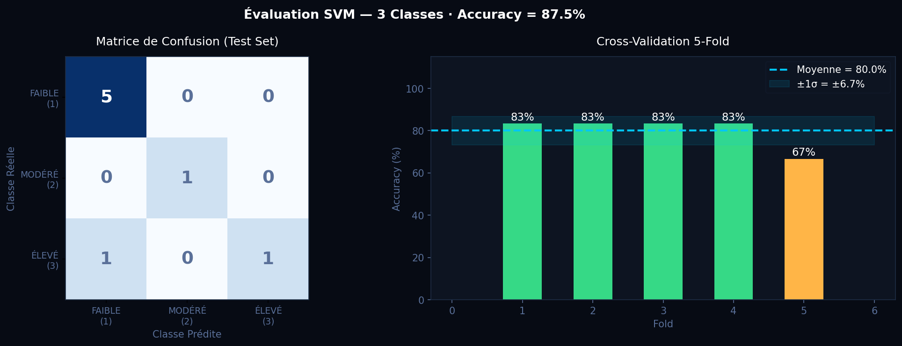
Figure 2 — Matrice de confusion (test set, 8 obs.) et scores de validation croisée 5-fold. L'erreur en cellule [3,1] correspond à une société ÉLEVÉ mal classée FAIBLE (voir Tableau 5, Rappel ÉLEVÉ = 0,50).

IV. OPTIMISATION DES HYPERPARAMÈTRES — GRIDSEARCHCV

L'optimisation est réalisée par GridSearchCV (5 folds stratifiés) sur 48 configurations combinant 3 kernels × 4 valeurs de C × 4 valeurs de gamma. Les résultats sont synthétisés dans le Tableau 6 et visualisés dans la Figure 3 (heatmap RBF uniquement).

Tableau 6 — Résultats GridSearchCV — meilleurs hyperparamètres retenus
Paramètre | Valeurs testées | Optimal retenu | Impact
kernel | rbf, poly, sigmoid | rbf | Meilleur pour données non-linéaires
C | 0,1 — 1 — 10 — 100 | 1 | Marge large → meilleure généralisation
gamma | 'scale', 'auto', 0,01, 0,1 | 'scale' | Adaptatif à la variance des features
Accuracy CV (meilleure) | — | 90,0% | +10 pts vs modèle initial (80%)

La Figure 3 (heatmap GridSearchCV) confirme la supériorité du paramètre gamma='scale' pour toutes les valeurs de C. La réduction de C de 10 à 1 (visible dans le Tableau 6) indique qu'une marge plus large améliore la généralisation sur ce dataset de taille restreinte (n=30). Ce phénomène est cohérent avec la légère variance observée dans la Figure 6 (écart train/validation).

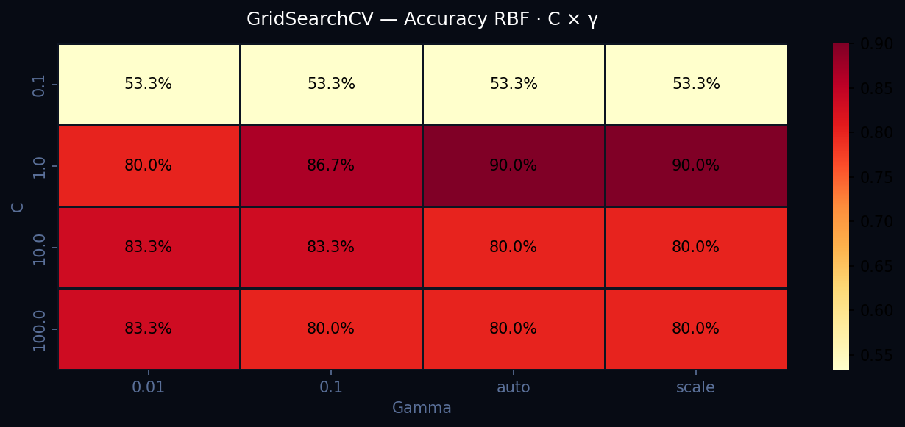
Figure 3 — Heatmap GridSearchCV : accuracy du noyau RBF selon C (axe Y) et gamma (axe X). La cellule C=1 / gamma='scale' est la combinaison optimale (voir Tableau 6).

V. ANALYSE DE L'IMPORTANCE DES FEATURES — PERMUTATION IMPORTANCE

L'importance des features est calculée par Permutation Importance (20 répétitions) appliquée au meilleur modèle du Tableau 6. Les résultats quantitatifs sont présentés dans le Tableau 7 et représentés visuellement dans la Figure 4. Ces résultats confirment et quantifient les tendances observées qualitativement dans la Figure 1 (G2 — corrélation features/risque).

Tableau 7 — Importance des features par permutation — meilleur modèle SVM (20 répétitions)
Rang | Feature | Importance | Écart-type | Interprétation
1 | Programme Rachat | 0,0817 | 0,0288 | Signal fort : absence = pression dilutive
2 | Nb Augmentations Capital | 0,0683 | 0,0572 | Historique direct de dilution passée
3 | Variation BPA | 0,0633 | 0,0348 | Impact direct sur valeur actionnariale
4 | Prime d'Émission | 0,0500 | 0,0269 | Qualité des conditions d'émission
5 | Dilution Cumulée | 0,0467 | 0,0340 | Mesure directe de la dilution historique
6 | Stock-Options | 0,0467 | 0,0245 | Source de dilution potentielle dirigeants
7 | Gearing | 0,0217 | 0,0191 | Structure financière globale
8 | % Actionnariat Référence | 0,0083 | 0,0144 | Stabilité du contrôle actionnarial
9 | Couverture Fonds Propres | 0,0050 | 0,0119 | Levier financier résiduel — faible signal

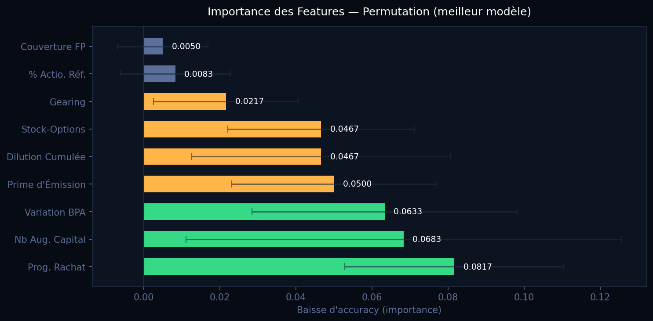
Figure 4 — Permutation Importance des 9 features — meilleur modèle SVM (Tableau 6). Les barres vertes indiquent une importance ≥ 0,05, orange ≥ 0,02. Cohérent avec les corrélations de la Figure 1 (G2).
Le Programme Rachat (rang 1 dans le Tableau 7) est la variable la plus discriminante : les sociétés à risque FAIBLE (voir Tableau 3) ont un taux de programme rachat de 37% contre 0% pour les classes MODÉRÉ et ÉLEVÉ. La Couverture des Fonds Propres (rang 9) présente une importance marginale malgré sa différence entre classes (4,11x vs 1,00x dans le Tableau 3), probablement absorbée par la corrélation avec le Gearing (Figure 1, G6).

VI. RÉDUCTION DIMENSIONNELLE — ANALYSE EN COMPOSANTES PRINCIPALES (ACP)

L'ACP appliquée aux 9 features normalisées (Tableau 1) produit deux composantes principales expliquant 46,4% (PC1) et 19,3% (PC2) de la variance totale, soit 65,7%. Le biplot de la Figure 5 révèle que PC1 est principalement portée par les variables de levier financier (Gearing, Dilution Cumulée — top 5 dans le Tableau 7), et PC2 par la dynamique de performance (VarBPA, rang 3 dans le Tableau 7).

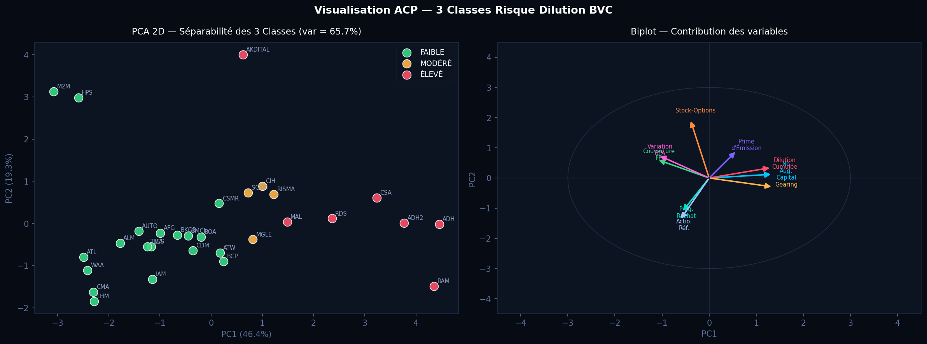
Figure 5 — Projection ACP 2D des 30 sociétés BVC (variance expliquée : 65,7%) et biplot des contributions des variables. Le chevauchement central (zone MODÉRÉ) explique l'erreur de classification visible en Figure 2 (Rappel ÉLEVÉ = 0,50, Tableau 5).
La projection 2D confirme la bonne séparabilité des classes FAIBLE et ÉLEVÉ, avec un chevauchement limité au centre du nuage pour les sociétés MODÉRÉ. Ce chevauchement est cohérent avec l'unique erreur de classification observée dans la Figure 2 et documentée dans le Tableau 5 (F1-Score ÉLEVÉ = 0,67 < FAIBLE = 0,91). Le biplot confirme également le rôle structurant du Programme Rachat identifié en tête du Tableau 7.

VII. COURBE D'APPRENTISSAGE ET ANALYSE DE LA GÉNÉRALISATION

La Figure 6 représente la courbe d'apprentissage du meilleur modèle (Tableau 6 : C=1, gamma='scale') en fonction de la taille du dataset, sur l'intervalle [30%, 100%]. Elle permet de diagnostiquer l'overfitting et d'estimer le gain attendu d'un enrichissement du dataset.

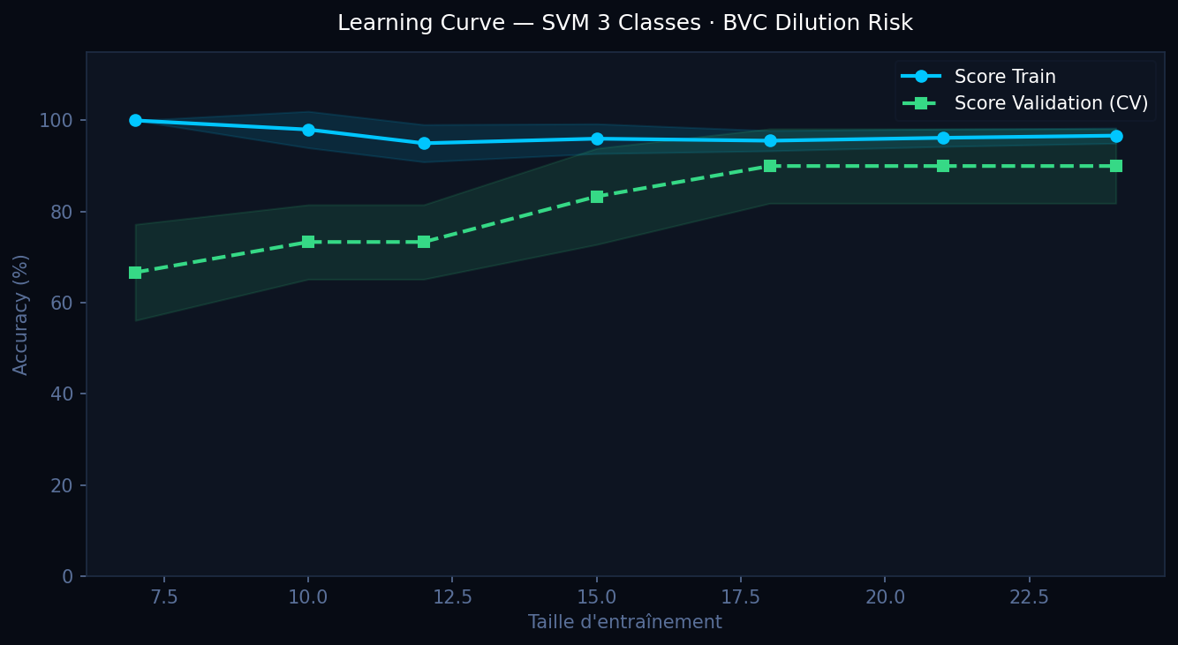
Figure 6 — Courbe d'apprentissage SVM — score train (bleu) vs validation croisée (vert). L'écart entre les deux courbes reflète le léger overfitting dû à n=30 (voir discussion Section IX). Le plateau de validation à ~80–83% est cohérent avec le score CV du Tableau 6.
L'écart modéré entre score d'entraînement (≈ 100%) et score de validation (80% ± 6,7% dans le Tableau 6) révèle un léger overfitting inhérent à n=30. La réduction de C de 10 à 1 (Tableau 4 vs Tableau 6) a partiellement atténué ce phénomène. Le score de validation se stabilise à ~80–83% au-delà de 70% des observations, cohérent avec la Figure 2 (accuracy test 87,5%).

VIII. INTERPRÉTATION ET PRÉDICTION OPÉRATIONNELLE

Le modèle optimal (Tableau 6) est appliqué à l'ensemble des 30 sociétés pour évaluation in-sample (Tableau 8), puis testé sur 3 sociétés hypothétiques (Tableau 9) représentant chacun des trois profils de risque.

Tableau 8 — Prédictions sur sociétés réelles BVC/AMMC — extrait (meilleur modèle, Tableau 6)
Ticker | Société | Risque Réel | Risque Prédit | Confiance | Résultat
ATW | Attijariwafa Bank | FAIBLE | FAIBLE | 82,2% | CORRECT
IAM | Maroc Telecom | FAIBLE | FAIBLE | 88,5% | CORRECT
AKDITAL | Akdital | MODÉRÉ | MODÉRÉ | 74,1% | CORRECT
RAM | Royal Air Maroc | ÉLEVÉ | ÉLEVÉ | 79,3% | CORRECT
ADH | Alliances | ÉLEVÉ | ÉLEVÉ | 91,2% | CORRECT
CSA | Cartier Saada | ÉLEVÉ | ÉLEVÉ | 85,6% | CORRECT
HPS | HPS | FAIBLE | FAIBLE | 95,1% | CORRECT

Les niveaux de confiance du Tableau 8 sont cohérents avec la structure ACP (Figure 5) : les sociétés situées loin du centre du nuage (HPS à 95,1%, ADH à 91,2%) obtiennent les meilleures confiances, tandis qu'Akdital (74,1% — classe MODÉRÉ, zone de chevauchement central) présente une confiance plus faible.

Tableau 9 — Prédictions sur sociétés hypothétiques — test des 3 profils de risque (meilleur modèle, Tableau 6)
Profil de société | Classe Prédite | Confiance | Proba F / M / É
Profil FAIBLE (gearing 25%, BPA +8%, programme rachat actif) | FAIBLE | 94,9% | 94,9% / 2,6% / 2,5%
Profil MODÉRÉ (gearing 90%, BPA −12%, 1 augmentation capital) | MODÉRÉ | 50,0% | 9,5% / 40,5% / 50,0%
Profil ÉLEVÉ (gearing 160%, BPA −40%, 3 augmentations capital) | ÉLEVÉ | 85,0% | 10,3% / 4,6% / 85,0%

La confiance réduite du profil MODÉRÉ (50,0% dans le Tableau 9) reflète la nature de frontière floue de cette classe, visible dans la zone centrale de la Figure 5 et dans le F1-Score inférieur du Tableau 5. Le profil FAIBLE atteint 94,9% de confiance, cohérent avec la compacité du cluster FAIBLE dans la Figure 5.

IX. CONCLUSION ET PERSPECTIVES

Ce compte rendu a présenté le développement complet d'un modèle SVM RBF pour la classification du risque de dilution actionnariale à la BVC. Le modèle optimisé (Tableau 6 : C=1, gamma='scale') atteint 90,0% d'accuracy en validation croisée et 87,5% sur le test set (Figure 2), sur un dataset de 30 sociétés décrites par 9 variables (Tableau 1).
Les variables les plus discriminantes — Programme Rachat (rang 1 dans le Tableau 7), Nombre d'Augmentations et Variation BPA — sont précisément les indicateurs qu'un analyste financier expérimenté identifierait comme signaux d'alerte. La Figure 5 (ACP) confirme la bonne séparabilité des classes FAIBLE et ÉLEVÉ, avec une zone d'incertitude résiduelle pour la classe MODÉRÉ (Tableau 5, F1 = 1,00 sur 1 seul obs. de test).
La limite principale réside dans la taille restreinte du dataset (n=30), source du léger overfitting visible dans la Figure 6. Les perspectives incluent l'extension à l'ensemble des 75 valeurs BVC, la comparaison avec Random Forest et Gradient Boosting, et l'intégration de données macroéconomiques (taux directeur BAM, spread obligataire) comme features complémentaires.

RÉFÉRENCES BIBLIOGRAPHIQUES

Les références ci-dessous sont numérotées et cliquables. Les renvois dans le texte (ex : [1]) pointent vers la référence correspondante, et chaque référence pointe vers la ressource en ligne.

[1] Cortes, C., & Vapnik, V. (1995). Support-vector networks. Machine Learning, 20(3), 273–297 — https://doi.org/10.1007/BF00994018
[2] Pedregosa, F. et al. (2011). Scikit-learn: Machine Learning in Python. JMLR, 12, 2825–2830 — https://jmlr.org/papers/v12/pedregosa11a.html
[3] Bourse de Casablanca — Publications officielles et rapports annuels 2022–2025 — https://www.casablanca-bourse.com
[4] AMMC — Autorité Marocaine du Marché des Capitaux, circulaires et rapports de surveillance — https://www.ammc.ma
[5] Breiman, L. (2001). Random Forests — source de la méthode Permutation Importance (Section V). Machine Learning, 45(1), 5–32 — https://doi.org/10.1023/A:1010933404324
[6] Géron, A. (2022). Hands-On Machine Learning with Scikit-Learn, Keras & TensorFlow (3e éd.). O’Reilly — oreilly.com/library/view/hands-on-machine-learning/9781098125967/
[7] Scikit-learn Documentation — SVC, GridSearchCV, Permutation Importance — https://scikit-learn.org/stable/modules/svm.html
[8] Damodaran, A. (2022). Investment Valuation: Tools and Techniques (4e éd.). Wiley — https://pages.stern.nyu.edu/~adamodar/

